２０２４年３月１日
事業者各位
（公社）東基連 八王子労働基準協会支部
〒190-0012 東京都立川市曙町1-21-1 いちご立川ビル2階
TEL：042-512-5312 FAX：042-512-5473
メール：hachiouji-roukikyoshibu2@toukiren.or.jp
職長・安全衛生責任者教育開催のご案内
労働安全衛生法では、製造業(一部業種を除く)、建設業、電気・ガス業､自動車整備業､機械修理業の各事業者は､ 作業中の労働者を直接指導又は監督する現場監督者（職長）で、安全衛生教育を受けていない者及び新たにその職務に就くこととなった者（作業主任者を除く。）に対して､労働安全衛生法第６０条に基づき安全又は衛生のための教育を行うこととされています。当支部では下記により標記講習会を開催することと致しましたので該当者の受講についてご配慮下さるようご案内申し上げます。また、厚生労働省通達で、工事現場などの統括安全衛生管理体制では、「安全衛生責任者（安責者）教育」が求められていますので、是非この機会に受講ください。
記
- 日時・開催場所 ★オリエンテーションの５分前には着席してください
回 | 開催日 | 時間 | 開催場所
１ | ６月２０日（木）・２１日（金） | ・１日目 受付８：３０開始  オリエンテーション ８：５０～  講義 ９：００～１６：２０  ※ただし、安全衛生責任者（安責者）受講者は  初日の終了時間は１８：３０となります。  ・２日目 講義 ９：００～１６：４０ | 東基連 たま研修センター  立川市曙町１－２１－１ いちご立川ビル２階  （ＪＲ立川駅 北口 徒歩約７分）  駐車場なし・公共交通機関をご利用ください
２ | １０月２１日（月）・２２日（火）
３ | ２０２５年２月２６日（水）・２７日（木）
【定員：各回４５名 申込締切日：開催日７日前（ただし定員になり次第締め切ります）】
- 実施団体 公益社団法人東京労働基準協会連合会（東京労働局長登録 衛第４７号 登録満了日：２０２４年３月３０日）更新予定
- 講習科目 法令に定められた科目
- 受講料・テキスト代（税込） 【登録番号：T2011705001081】 （単位：円）
会員・非会員区分 | 受講区分 | 受講料 | ＋ テキスト代 ＝ | 支払額  （１０％対象税込み計） | （うち消費税額）
東基連会員 | 職長のみ | １７，６００ | ８８０ | １８，４８０ | １，６８０
 | 職長・安責者 | １９，８００ | １，６５０ | ２１，４５０ | １，９５０
非会員 | 職長のみ | ２０，９００ | ８８０ | ２１，７８０ | １，９８０
 | 職長・安責者 | ２３，１００ | １，６５０ | ２４，７５０ | ２，２５０
- 受講申込手順
  - 申込書に記入の上、メールまたはＦＡＸでお送りください。→受理後にこちらから受講票を送ります。
  - 支払い・写真の用意 以下のいずれかでご対応ください。
振込 | ・支払額をお振込ください。（恐れ入りますが振込手数料はご負担ください）  【振込先】みずほ銀行 八王子支店 普通 口座番号 ０２０５９２１  公益社団法人 東京労働基準協会連合会 八王子労働基準協会支部  ｼﾔ)ﾄｳｷﾖｳﾛｳﾄﾞｳｷｼﾞﾕﾝｷﾖｳｶｲﾚﾝｺﾞｳｶｲﾊﾁｵｳｼﾞﾛｳﾄﾞｳｷｼﾞﾕﾝｷﾖｳｶｲｼﾌﾞ  ・写真を２枚（縦３０ｍｍ×横２４ｍｍ）ご用意ください。  →こちらからお送りした受講票に１枚貼ってください。  もう１枚の写真裏面に氏名を記入し、受講票と一緒に講習初日にご持参ください。
現金書留 | まとめて郵送してください。 ・受講申込書 ・支払額分の現金 ・写真２枚（縦３０ｍｍ×横２４ｍｍ）  ・８４円切手を貼付し、ご自分の宛先を記入した封筒（領収証、受講票返信用です）
来会 | ご持参ください。 ・受講申込書 ・支払額分の現金 ・写真２枚（縦３０ｍｍ×横２４ｍｍ）  受付時間 平日９時～１２時、１３時～１６時 ・ あらかじめＴＥＬいただけるとスムーズです
- その他
  - 全科目を修了した方には当日（最終日に）修了証を交付します。
  - 学科会場敷地内は禁煙です。近隣に飲食店が少ないため昼食のご持参をお勧めします。ゴミはお持ち帰りください。
  - 講習初日７日前以降のキャンセルについては、受講料・テキスト代の返金、受講日変更は致しかねます。
以上

申込先：（公社）東基連 八王子労働基準協会支部
メール：hachiouji-roukikyoshibu2@toukiren.or.jp
↑＠の前に「2」が入ります
〒１９０－００１２ 立川市曙町１－２１－１ いちご立川ビル２階 ＴＥＬ：０４２－５１２－５３１２ ＦＡＸ：０４２－５１２－５４７３
２０２４年度 職長・安全衛生責任者教育 申込書
※ word入力方法 「検索」でナビゲーションに「user」と入力し、表示される文書中の
「user」の部分をダブルクリックし、必要事項を入力してください。
会員区分  （該当にレ・記入） | ☐東基連会員→（ ）支部会員  ☐非会員 |  |  | 受講番号 （記入不要）
受講申込回  （該当に〇or該当外削除） | 第１回（６／２０，２１） ・ 第２回（１０／２１，２２） ・ 第３回（２／２６，２７）
受講区分  （該当に〇 or該当外削除） | 職長のみ ・ 職長と安責者
（ふりがな） |  |  |  |  | 生年  月日 |  | （Ｓ／Ｈは該当に〇）  Ｓ／Ｈ 年 月 日  （ 歳）※受講日初日
受講者氏名
★旧姓・通称併記の希望 ☐有 ☐無  併記を希望する氏名又は通称 （ ） |  |  |  |  | 反社会組織構成以外はチェックを→ ☐
現住所 | 〒 －
 | ＴＥＬ： （ ）
勤務先等名称
勤務先等住所 | 〒 －
連絡先窓口 | 所属 |  | 氏名
 | ＴＥＬ： （ ） ・ ＦＡＸ： （ ）
支払方法  （記入・該当に〇or該当外削除） | （予定日： 月 日） 振込 ・ 現金書留 ・ 来会
支払金額 | 円 （会員/非会員で金額が異なります）
記入日 | 月 日
・旧姓・通称併記希望の方は、旧姓ｏｒ通称を併記した住民票、自動車運転免許証等の公的な証明書のコピーを添付してお申し込みください。
・受講申込書の記載内容は、当該講習以外で使用するものではありません。
いちご立川ビル Googleマップ
振込先：みずほ銀行 八王子支店 普通 口座番号 ０２０５９２１
名義：公益社団法人 東京労働基準協会連合会 八王子労働基準協会支部
シヤ）トウキヨウロウドウキジユンキヨウカイレンゴウカイハチオウジロウドウキジユンキヨウカイシブ
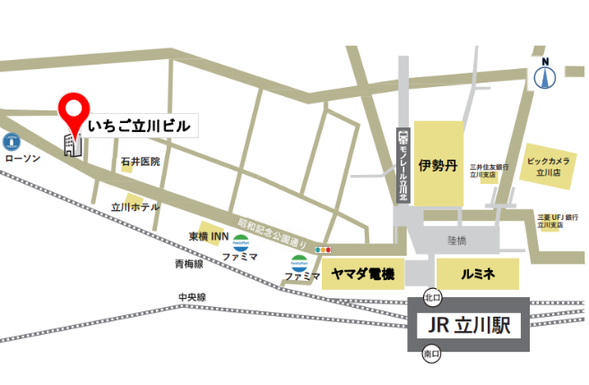
JR立川駅北口ペデストリアンデッキ N19 階段から
昭和記念公園通りに出て徒歩 7 分
★領収証が必要な方のみ、以下にご記入ください。
・領収証の宛先（名義）をご指定ください。
勤務先宛 ・ 個人名宛
その他（ ）
・領収証は講習会当日にお渡しします。
・事前郵送をご希望の際は、８４円切手を貼った
返信用封筒をお送りください。

